BASERRIKO ANIMALIAK

ANIMALES DE GRANJA

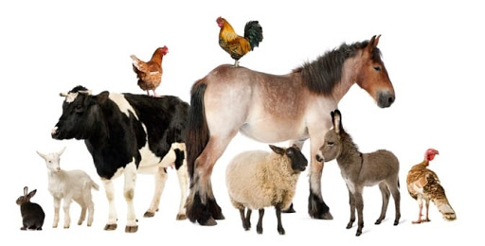

BEHIA ETA TXAHALA

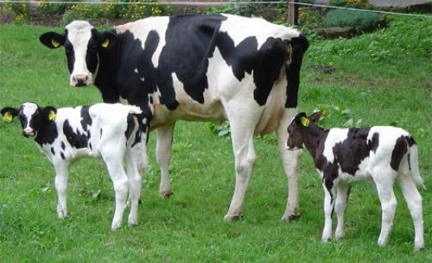

VACA Y TERNERO

ASTOA

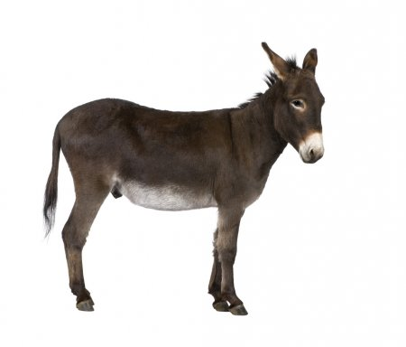

BURRO

ARDIA

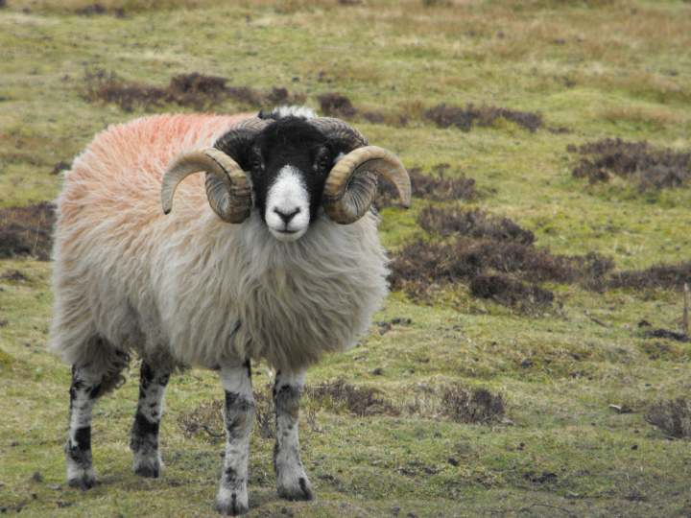

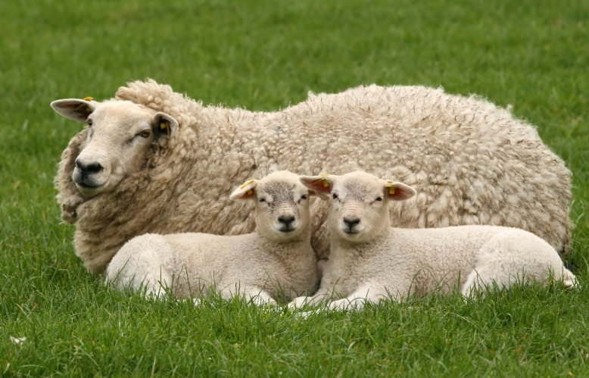

OVEJA

TXERRIA

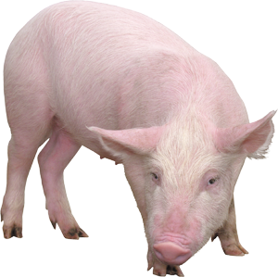

CERDO

ZALDIA ETA MOXALA

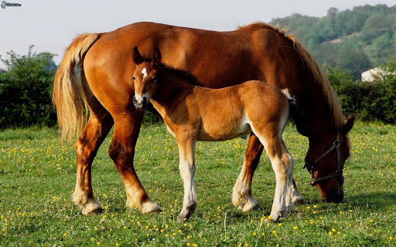

CABALLO Y POTRO

OILARRA ETA OLILOAK

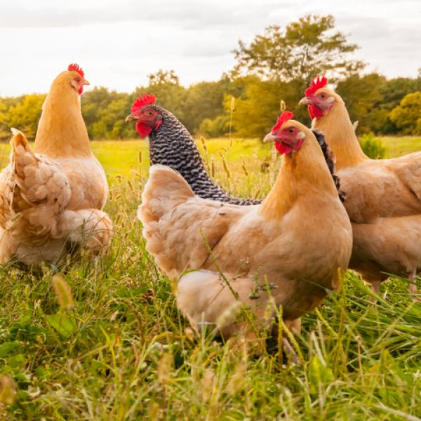

GALLOS Y GALLINAS

UNTZIAK

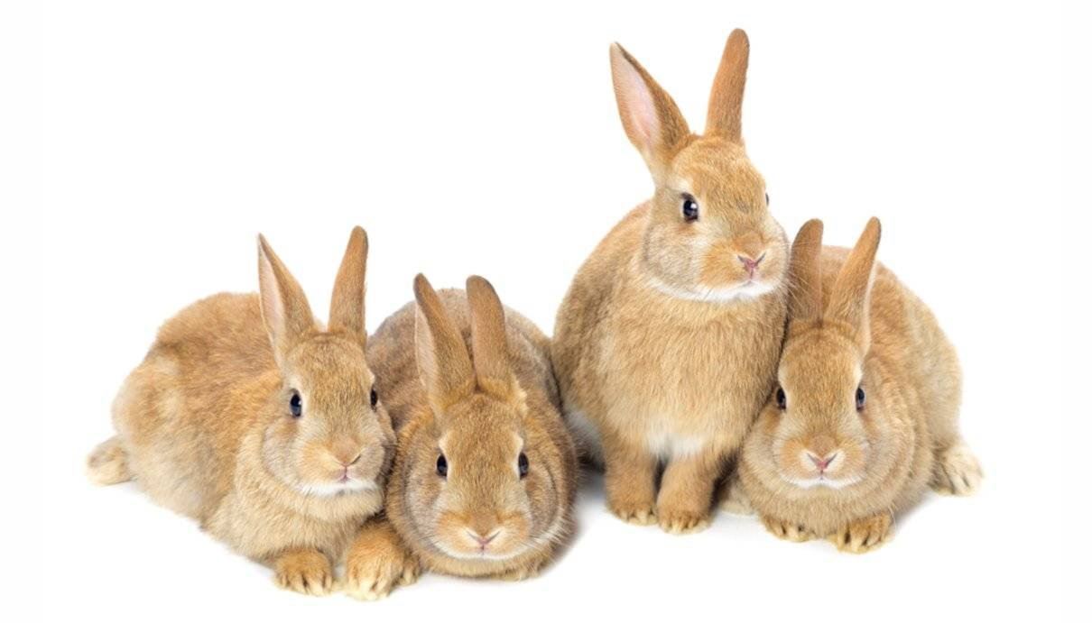

CONEJOS

AHATEAK KUMEEKIN

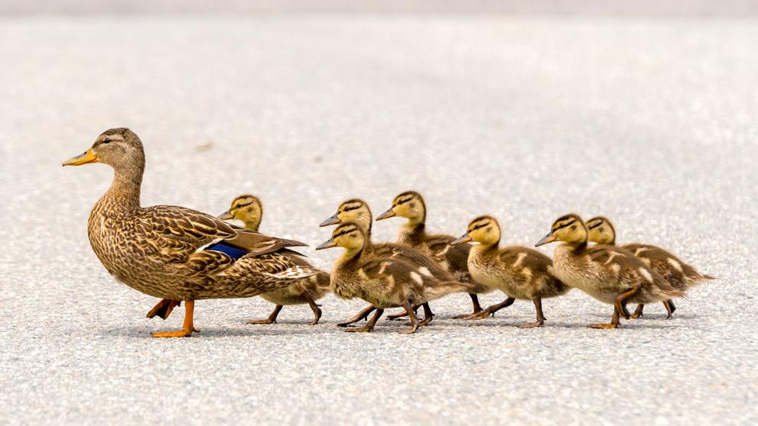

PATO Y PATITOS

INDIOILARRA

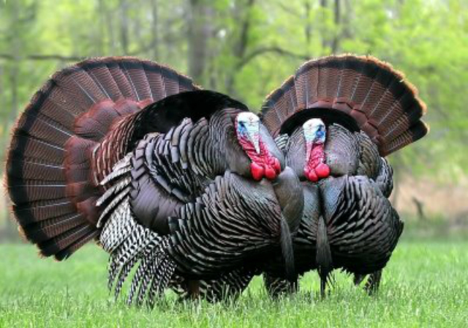

PAVO

AHUNTZA ETA ANTZUMEA

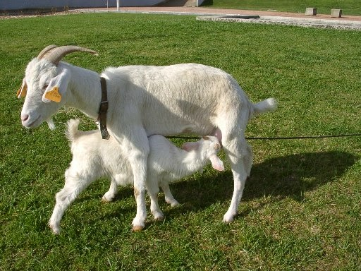

CABRA Y CABRITILLO

TXAKURRAK

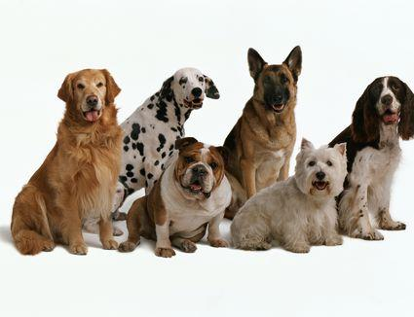

PERROS

KATUA

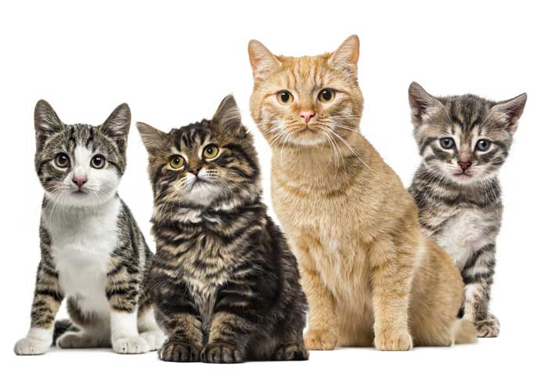

GATO

TXORIAK

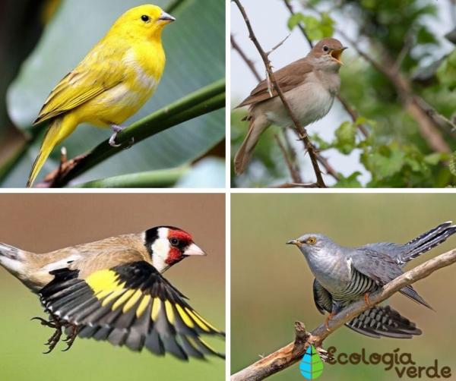

PÁJAROS